«Профилактика экзаменационного стресса и снижение уровня тревожности студентов в период дистанционного обучения в связи с распространением новой коронавирусной инфекции (СОVID-19)»
Актуальность материала.
Профессиональное образование — это не только обучение, но и воспитание студентов, за которое отвечают педагоги-предметники, кураторы учебных групп, специалисты психологической службы.
Занятие было разработано и проведено в мае 2020 года, то есть в период экстренного перехода образовательных организаций на дистанционные формы работы. Актуальность выбранной темы продиктована тем, что экзамен является стрессовым фактором в жизни человека, а в текущей ситуации студенты колледжа впервые столкнулись с формой сдачи экзаменов дистанционно. Преподаватель и студенты разделены между собой расстоянием, что привносит в учебный процесс специфические формы взаимодействия и требует определенной психологической подготовки обучающихся.
При подготовке занятия была выбрана методика синхронного дистанционного обучения, которая предусматривает общение студентов и педагога-психолога в режиме реального времени – on-line общение.
Форма проведения: чат-занятие с использованием социальной сети ВКонтакте.
Для поддержания интереса и мотивации студентов к данной теме, на занятии было использовано чередование используемых методов подачи материала: словесные (короткий печатный текст, аудиозапись), наглядные (плакаты, видеоролик), практические, диагностические, проблемные, работы под руководством педагога-психолога). А также к участию в занятии был приглашен куратор учебной группы и использованы аудио обращения педагога-экзаменатора.

Цель: формирование навыков преодоления тревожности в ситуации самоизоляции в связи с распространением новой коронавирусной инфекции (COVID-19)».
Задачи
- раскрыть содержание понятия «тревожность», «стресс»;
- обсудить ситуацию необходимости самоизоляции в связи с распространением новой коронавирусной инфекции (COVID-19);
- формировать мотивацию к саморегуляции и целенаправленной познавательной деятельности;
- познакомить студентов с практическими упражнениями и рекомендациями по снижению предэкзаменационного стресса
- создать и поддержать положительный психоэмоциональный настрой в учебной группе при сдаче экзаменов в дистанционном режиме.
Форма работы: чат-занятие с элементами тренинга.
Ход занятия:
I. Организационный момент. Сообщение темы, цели, задач и формы проведения занятия
Добрый день. Меня зовут Наталья Михайловна, я работаю психологом в нашем колледже. На занятии присутствует куратор учебной группы …. .Сегодня наша on-line -встреча посвящена тому, как следует преодолевать тревожные состояния в период самоизоляции в связи с распространением новой коронавирусной инфекции (COVID-19) и эффективно подготовиться к сдаче экзаменов дистанционно.
Нам с вами сегодня предстоит:
- Поговорить об эмоциональных состояниях «тревожность» и «стресс».
- Отследить, есть ли в вашем поведении их признаки.
- Познакомиться со способами преодоления тревожности в период дистанционной сдачи экзаменов.
Работать будем немного с паузами. Это связано с вставками текста и видео. Спасибо за понимание.
Для того чтобы наша работа была эффективной и достигла своих целей, я призываю вас активно участвовать в работе: высказывать свое мнение на предложенные вопросы, темы и выполнять задания.
Сегодня у нас в работе предусмотрено использование видео файлов. Большая просьба после их просмотра ставить +, чтобы я видела, что вы просмотрели и можно продолжать работать дальше.
II. Основная часть
Находясь в непривычных условиях всеобщей самоизоляции, люди часто испытывают состояние тревожности и стресса.
- Как вы думаете, что такое тревожность? Что испытывает человек в состоянии тревоги?
Ответы на вопрос напишите «в беседе». (Тревожность – это беспокойство, напряжение в ожидании опасности или чего-нибудь неизвестного.)
- Что такое тревожность
Люди испытывают тревожность в разных ситуациях, в том числе сталкиваясь с чем-то новым и неизвестным в своей жизни. Так находясь на самоизоляции, в большей или меньшей мере все люди испытывают растерянность, беспокойство, тревогу или даже страх. Наши отрицательные эмоции считаются «сторожами», напоминают, что нужно быть осторожными.
Упражнение «Незаконченное предложение»
- Как вы думаете, почему люди могут испытывать тревогу в период самоизоляции? Продолжите предложение: «В период самоизоляции тревожно потому что …»
Ответы напишите онлайн «в беседе».
Возможные варианты ответов:
- «В период самоизоляции тревожно, потому что родители могут остаться без работы»,
- «Я тревожусь, потому что боюсь заболеть сам и боюсь, что могут заболеть родные»,
- «Я тревожусь, потому что долго не выхожу из дома»,
- «Я тревожусь, потому что не хожу в колледж»,
- «Я тревожусь, потому что не встречаюсь с друзьями»,
- «В период самоизоляции тревожно, потому что никогда не сдавала экзамены дистанционно»,
Резюме. Итак, вы указали причины тревожности. Спасибо за ответы.
А теперь давайте потренируемся преобразовывать тревожные высказывания в позитивные, жизнеутверждающие.
Упражнение «Даже если…»
Инструкция: Нужно изменить указанные выше фразы по алгоритму: Алгоритм выполнения: «Даже если…+ тревожное высказывание + при этом я могу…»
Пример:
«Даже если я в период самоизоляции не могу ходить в колледж, при этом я могу получить знания и профессию дистанционно»
Прошу вас преобразовать свои варианты тревожных мыслей, высказываний и написать их «в беседе». Можно помогать студентам вашей группы, если они испытывают затруднения в формулировке высказываний.
Рефлексия: Получилось ли выполнить упражнение? Легко ли было выполнить упражнение или возникли сложности? С чем они были связаны?
2. Стресс и способы его преодоления.
Люди по-разному реагируют на обстоятельства и причины самоизоляции. Одни мобилизуют свои силы, чтобы адаптироваться и учиться, работать в новой ситуации, сосредотачивают свое внимание и силы на решении новых задач. А другие впадают в уныние, опускают руки и предпочитают бездействие. Находясь длительно в тревожном состоянии, человек испытывает стресс.
Давайте рассмотрим, что такое стресс. Слово «стресс» – в переводе с английского языка обозначает давление, натяжение, усилие. Давайте вместе разберемся что такое стресс и в чем его польза и вред.
Просмотр видеоролика «Что такое стресс»
При сдаче экзаменов люди часто испытывают это психоэмоциональное состояние. Даже есть такое понятие: «Предэкзаменационный стресс».
Слайд «Причины экзаменационного стресса.
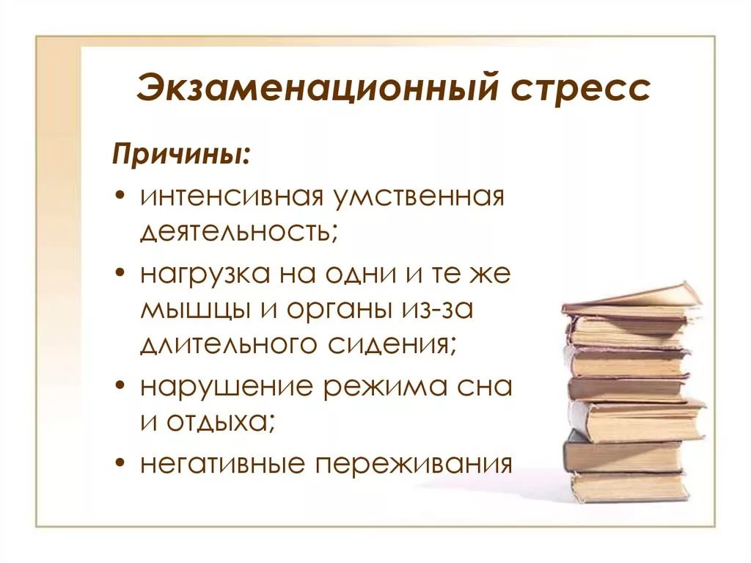
Также при исследовании стресса у студентов во время сессии было установлено, что волнение перед экзаменом зависит от:
- требовательности преподавателей;
- подготовки к предметам и посещении занятий во время семестра (плохая успеваемость, пробелы в знаниях);
- дружелюбие и компетентность преподавателей;
- особенностей личности студентов (повышенная тревожность, страх не оправдать ожидания значимых людей).
Среди студентов был проведен социологический опрос на тему «Стресс во время сессии». Оказалось, что 19% студентов не испытывают стресс во время сессии вообще. Точнее говоря, этот стресс незначительный, и студент просто не замечает его. Подавляющее большинство (81% опрошенных) подвержены стрессу как в период экзаменов, так и на зачетной неделе.
Наше онлайн-занятие проходит в конце семестра, скоро у вас наступает сессионный период. В этом году сдача зачетов и экзаменов из-за профилактики распространения новой коронавирусной инфекции будет проходить впервые в необычных условиях самоизоляции, дистанционно, что также добавляет некую тревожность.
Я предлагаю вашему вниманию 3 слайда, на которых перечислены симптомы экзаменационного стресса. После того, как вы с ними ознакомитесь, я попрошу вас оценить ваше состояние тревоги в период дистанционной сдачи экзаменов. 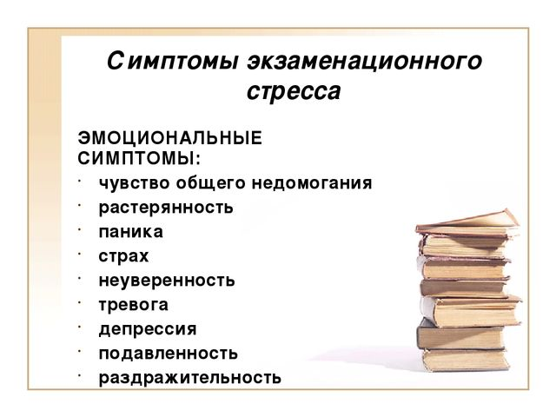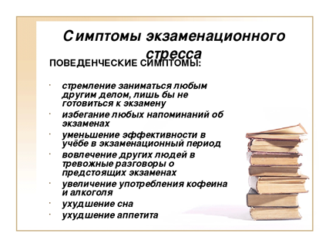
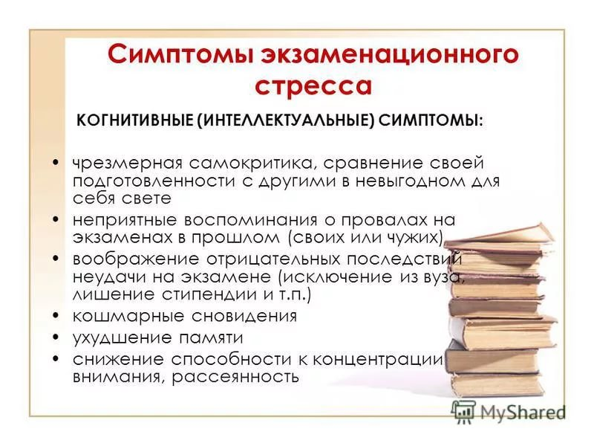Итак, я попрошу вас оценить ваше состояние тревоги в период дистанционной сдачи экзаменов и написать ответ «в беседе»
+ - не испытываю стресс (или в легкой форме)
++ - средняя степень тревожности и ощущения предэкзаменационного стресса
+++ - сильная тревога и беспокойство в период сдачи экзаменов дистанционно
Спасибо за ответы. Следующий вопрос: если в вашем поведении присутствует тревога по поводу обучения и сдачи экзамена дистанционно – то с чем это связано:
- ощущаете недостаток знаний;
- тревожитесь, что может плохо сработать техника (компьютер, ноутбук);
- не достаточно технических средств (только телефон)
- боитесь, что не совсем поймете задание и не у кого будет уточнить, спросить.
Напишите свои ответы онлайн «в беседе». Нам важно это знать.
Спасибо.
Рекомендации по профилактике экзаменационного стресса.
Есть рекомендации и способы, которые могут помочь в этих ситуациях.
Рекомендации студентам «Как эффективно подготовиться к экзамену»
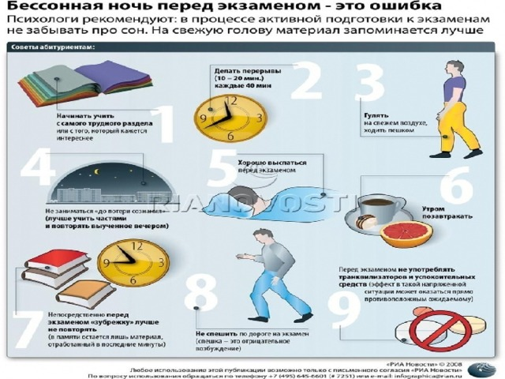
Рекомендации студентам по регуляции психоэмоционального состояния непосредственно перед экзаменом.
Перед экзаменами желательно не пить слишком много чая, кофе и газированных напитков. Кофеин возбуждает мозг и делает его невосприимчивым к информации. Лучше съесть апельсин, банан или грецкие орехи. Многие студенты знают о приливах сил после шоколада. Некоторые запасаются на период сессии шоколадками, но эффект бодрости от него кратковременный и длится примерно полчаса.
Противострессовая «Дыхательная гимнастика». Это упражнение эффективно помогает в ситуациях волнения. Оно удобно тем, что его можно выполнять в любое время.
1. Медленно выдохните, после чего сделайте медленно глубокий вдох.
2. После вдоха задержите дыхание на 4-6 секунд.
3. После чего опять медленно выдохните и после выдоха сделайте медленный глубокий вдох.
4. Вновь задержите дыхание на 4-6 секунд.
Повторите этот процесс от шести до восьми раз.
Положительный настрой. Желательно объективно оценивать свои знания и верить в себя. Обычно человек рисует себе страшные картины, но на самом деле это обычный рабочий процесс.
Чем больше студент информирован о форме проведения экзамена – тем спокойнее и увереннее он себя чувствует. В какой форме будет проходить экзамен по истории нам расскажет преподаватель …….
Аудиозапись. Обращение педагога к студентам.
III. Рефлексия. Заключение
Вопросы для обсуждения:
- Какая информация на занятии была для вас новой и/или полезной?
- Какие способы и приемы по преодолению тревожности в период сессии вы планируете применять на практике?
Напишите «в беседе».
Признанный специалист по стрессам Ганс Селье считает, что небольшая доза стресса прибавляет нам жизненных сил и оттачивает навык справляться с неприятными ситуациями. «Стресс – это не то, что с вами случилось, а то, как вы это воспринимаете» Поэтому воспринимать стресс надо позитивно и включить его в список наших помощников! Он нас делает сильнее и выносливее.

Наше онлайн-занятие подошло к концу. Я благодарю всех студентов, кто принял в нем участие. Я выхожу из беседы.
Если у кого-то есть вопросы, размышления или пожелания - вы можете обратиться к педагогу-психологу …… Наталье Михайловне, написав сообщение на страничке ВКонтакте …….. Ссылка на страничку.
Искренне желаю всем здоровья, успешного окончания учебного года, радости и хорошего настроения!

Использованная литература:
- «Стоп стресс»: психологическое занятие снижения уровня тревожности обучающихся в период самоизоляции в условиях коронавирусной инфекции (COVID-19) / Е.Г. Левченко - /// https://urok.1sept.ru/articles/681815
- Психология стресса и методы его профилактики: учебно-методическое пособие / Авт.-сост. В.Р. Бильдянова, Г.К. Бисерова, Г.Р. Шагивалеева. – Елабуга: Изд-во ЕИ КФУ, 2015. – 142с.
- Стресс у студентов в процессе учебно-профессиональной подготовки: причины и последствия / Е. В. Киселева, С. П. Акутина. — // Молодой ученый. — 2017. — № 6 (140). — С. 417-419. — URL: https://moluch.ru/archive/140/39480/
- Плакат «Рекомендации абитуриентам при подготовке к экзаменам «РИА Новости» 2008г.
- Методы дистанционного обучения /// https://infopedia.su/3xca07.html

